

Název školy: Základní škola a Mateřská škola Kladno, Norská 2633
Autor: Mgr. Petra Vondrovská

Název materiálu: VY_52_INOVACE_ Pr.9.Vo.46_Nerosty_a_horniny

Datum: 30.9. 2013

Ročník: devátý

Vzdělávací oblast: Člověk a příroda
Vzdělávací obor: Přírodopis
Název: Nerosty a horniny
Číslo operačního programu: CZ.1.07/1.4.00/21.3489

Název projektu: UČÍME SE S RADOSTÍ

Anotace: Tento pracovní list lze využít pro opakování znalostí po probraném tématu.

Klíčová slova : nerost, hornina.

Nerosty a horniny

- Doplň text :
V přírodě je známo přes minerálů a každým rokem bývá objeveno kolem

dalších. Častý výskyt se dá přiřknout jen cca minerálům

a pro tvorbu hornin je významných jen několik .

50
4 750
300
desítek

- Věda, která se zabývá nerosty, se nazývá

- Věda, která se zabývá horninami, se nazývá

- Vybarvi stejnou barvou charakteristiky nerostu a charakteristiky horniny.

HORNINA
NEROST

Mineralogie
Stejnorodá přírodnina
Různorodá přírodnina

Vyplňují dutiny či pukliny hornin
Lze vyjádřit chemickou značkou
Složené z nerostů

Nelze vyjádřit chemickou značkou
Petrologie
Vytvářejí horniny

Stejné fyzikální a chemické
vlastnosti
Různé fyzikální a chemické
vlastnosti

- Červeně podtrhni horninu, modře podtrhni nerost.

KŘEMEN SÍRA PÍSKOVEC FLUORIT MRAMOR SŮL KAMENNÁ

ZLATO ŽULA DIAMANT GABRO GRAFIT STŘÍBRO

ČEDIČ ŠTĚRK KALCIT JÍLOVEC SÁDROVEC VÁPENEC

- Zapiš chemickou značkou nerosty z úkolu č. 5

- Žulu tvoří nerosty: ……………………………………………………………………………………….
……………………………………………………………………………………………………………………..

- Pojmenuj nerosty a horniny na obrázku, využij učebnici nebo atlas.

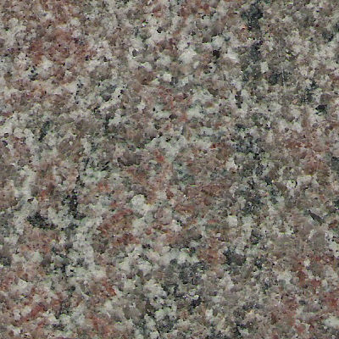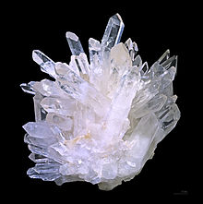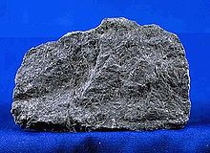

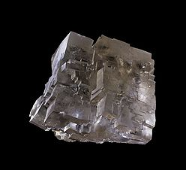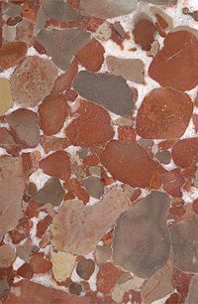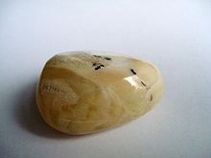

- Nerosty označ modře, horniny červeně.
- Vyber si jeden nerost a jednu horninu a vyhledej o nich zajímavé informace,
využij různé informační zdroje.

Nerosty a horniny - kontrola

- Doplň text :
V přírodě je známo přes minerálů a každým rokem bývá objeveno kolem
4 750
dalších. Častý výskyt se dá přiřknout jen cca minerálům
300

50

a pro tvorbu hornin je významných jen několik .
desítek

50
4 750
300
desítek

MINERALOGIE
- Věda, která se zabývá nerosty, se nazývá

- Věda, která se zabývá horninami ,se nazývá
PETROLOGIE

- Vybarvi stejnou barvou charakteristiky nerostu a charakteristiky horniny.

HORNINA
NEROST

Stejnorodá přírodnina
Mineralogie
Různorodá přírodnina

Vyplňují dutiny či pukliny hornin
Lze vyjádřit chemickou značkou
Složené z nerostů

Nelze vyjádřit chemickou značkou
Petrologie
Vytvářejí horniny

Stejné fyzikální a chemické
vlastnosti
Různé fyzikální a chemické
vlastnosti

- Červeně podtrhni horninu, modře podtrhni nerost.

KŘEMEN SÍRA PÍSKOVEC FLUORIT MRAMOR SŮL KAMENNÁ

ZLATO ŽULA DIAMANT GABRO GRAFIT STŘÍBRO

ČEDIČ ŠTĚRK KALCIT JÍLOVEC SÁDROVEC VÁPENEC

- Zapiš chemickou značkou nerosty z úkolu č. 5

Křemen SiO2 , Síra S, Fluorit CaF2, Sůl kamenná NaCl, Zlato Au, Diamant C, Grafit C,
Stříbro Ag, Kalcit CaCo3, Sádrovec CaSO4. 2H2O

- Žulu tvoří nerosty: křemen, živec, světlá a tmavá slída.

- Pojmenuj nerosty a horniny na obrázku, využij učebnici nebo atlas.

křemen
žula
čedič

opál
slepenec
sůl kamenná

- Nerosty označ modře, horniny červeně.
- Vyber si jeden nerost a jednu horninu a vyhledej o nich zajímavé informace,
využij různé informační zdroje.

V pracovním listu byly využity obrázky ze zdroje :

http://cs.wikipedia.org/wiki/Soubor:Rapakivigranite_ss.jpg

http://cs.wikipedia.org/wiki/Soubor:Quartz_oisan.jpg

http://cs.wikipedia.org/wiki/Soubor:BasaltUSGOV.jpg

http://cs.wikipedia.org/wiki/Soubor:Selpologne.jpg

http://cs.wikipedia.org/wiki/Soubor:Konglomerat1.jpg

http://cs.wikipedia.org/wiki/Soubor:ZlutyOpal.JPG

Text v pracovním listu je vlastní text autora pracovního listu.

